Modelado de Procesos AS-IS y TO-BE del Control de Ingreso

Luis David Caicedo Rodríguez
Edisson David Vargas Castiblanco
Javier Santiago Pérez Tobon
Escuela Tecnológica Instituto Técnico Central (ETITC)
Tecnología en Desarrollo de Software
Diseño de Software I
José Del Carmen Ortega Castro
26 de octubre de 2026

Modelado de Procesos AS-IS y TO-BE del Control de Ingreso
Nota de alcance
El Conjunto Residencial Robles del Norte P.H., su administración, el personal de vigilancia, los residentes y todas las cifras que aparecen en este documento son ficticios. Fueron construidos por el equipo con fines académicos, tomando como referencia la literatura sobre control de acceso vehicular y la Ley 675 de 2001. No existe un cliente real ni se realizaron entrevistas, encuestas ni observaciones con terceros. Toda afirmación sobre «el cliente» es una hipótesis de trabajo del caso ilustrativo. Para redactar y organizar este documento el equipo usó Claude (Anthropic) como herramienta de apoyo; las decisiones y la revisión final corresponden al equipo y al docente.
Introducción
Este documento representa el proceso de ingreso de un vehículo antes (AS-IS) y después (TO-BE) de usar C.I.S.P.P.H. El AS-IS es una hipótesis construida a partir de la bibliografía y del caso ficticio; no fue observado ni validado con un interesado real. Los diagramas usan carriles (swimlanes) al estilo de BPMN, dibujados con PlantUML; no están en BPMN 2.0 formal ni se ejecutaron en un motor de procesos. La distinción entre procesos actuales y propuestos sigue el enfoque de ingeniería de procesos de Bermón Angarita (2024).
Proceso AS-IS (hipótesis)
Figura 1
Proceso de ingreso AS-IS (hipótesis)
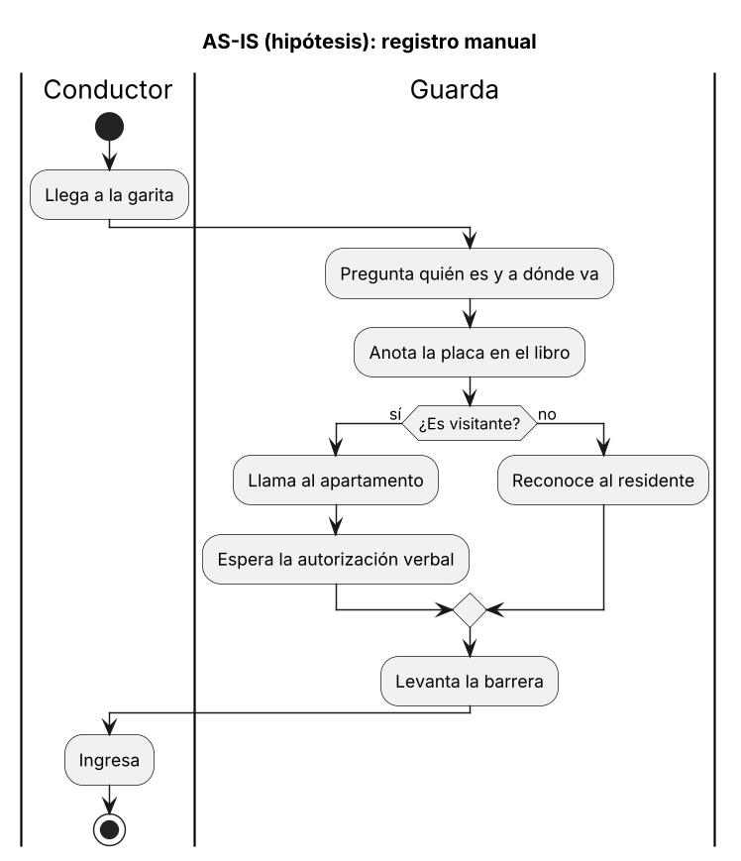
Nota. Elaboración propia con PlantUML.
En el escenario hipotético el guarda identifica al conductor de palabra, anota la placa en un libro y confirma por llamada a los visitantes. Los puntos débiles que se suponen son la demora en horas pico, los errores al escribir placas y la dificultad para consultar registros antiguos (necesidades N-01, N-02 y N-04).
Proceso TO-BE (propuesta)
Figura 2
Proceso de ingreso TO-BE con C.I.S.P.P.H.
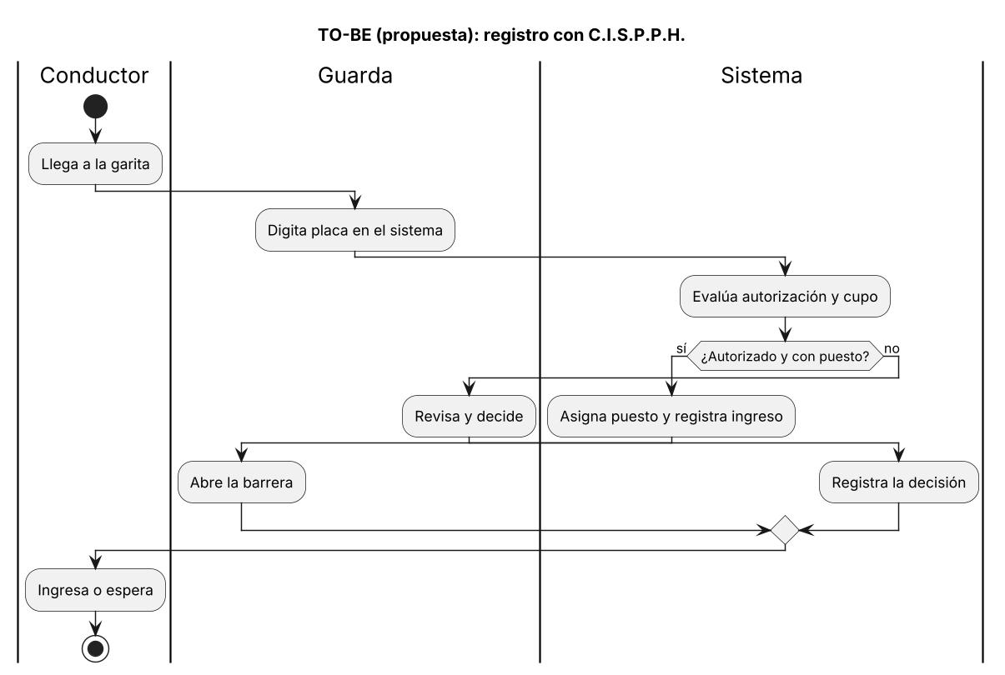
Nota. Elaboración propia con PlantUML.
En el TO-BE el sistema evalúa autorización y cupo a partir de la placa, y el guarda conserva la decisión final cuando el sistema marca el caso para revisión. Cada decisión queda registrada con usuario y fecha-hora (RF-001, RNF-006).
Limitaciones
Mientras el AS-IS no se contraste con un proceso real, las mejoras del TO-BE son una propuesta de diseño y no un resultado demostrado.

Referencias
Bermón Angarita, L. (2024). Ingeniería de procesos de software. Universidad Nacional de Colombia, Sede Manizales.

